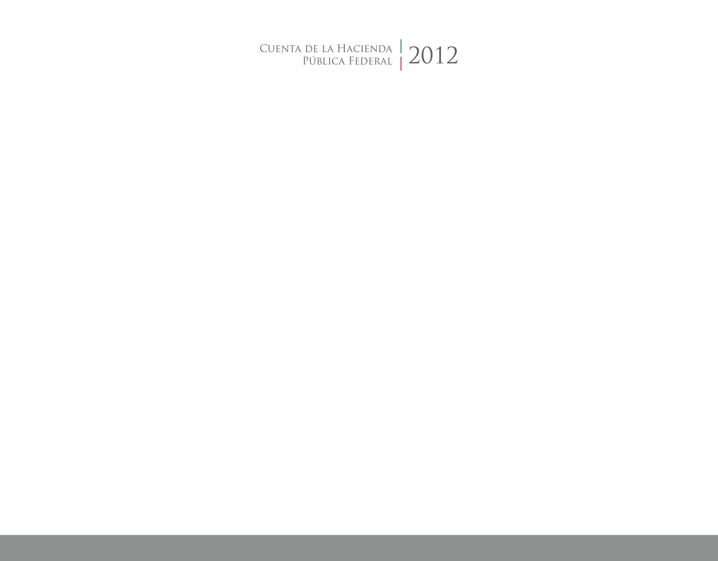

2017

2014



**Cuenta Pública Armonizada**

**Julio – Septiembre 2017**



CUENTA PÚBLICA

ENTIDAD FEDERATIVA DE TLAXCALA